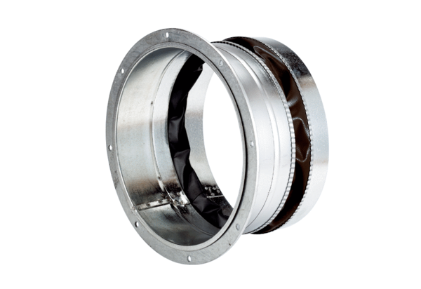Pružná spojovací manžeta ELA 40 ExObsah dodávky: 1 kusSortiment: C
Typové číslo: 0092.0278Výrobce: MAICO

